#### 面向建筑新技术，推动一流“新工科”专业建设

上海城建职业学院推进产教融合，深化校企合作，注重机制建设，建设建筑工程技术一流专业，通过 “中高职贯通”“高本贯通”打通职业人才的培养通道，建立“校企融合、三元一体”的育人机制。由本科、高职、企业既各施其职，紧密合作，形成“人才共育、过程共管、成果共享、责任共担”的紧密型校企合作办学机制，发挥学院、企业（用人单位）在专业人才培养、产业规划、先进技术应用、兼职教师聘用，实训实习基地建设、教材开发、实训项目开发、专业教学实施、实训设备功能开发和吸纳学生就业等方面的互补优势，通过校企共同开展人才培养方案制定、课程建设、教学质量评价、实习实训基地共建等方式，提高人才培养质量。逐步形成“岗课融合贯通，学期分段循环、能力逐级递进、校企双主体共育”为特征的“技段式、课阶型”专业人才培养模式，构建模块化的课程体系。

设置BIM技术、装配式混凝土建筑、地下工程、超高层建筑四大选修模块，使学生既可担任一般的施工技术岗位工作，也可以胜任装配式混凝土建筑施工、REVIT建模、超高层施工、深基坑施工等工作。

形成了由“大家”（中国工程院院士、上海建工集团总工程师叶可明）、“行家”“专家”“劳模”“海外师资”（20余名行业一线的专家和劳模、海外的专家、高级职称“双师素质”及较强工程实践能力为主体的优秀本校师资）组成的师资团队。建设了8门市级精品课程；上海市教学成果奖2项；在首届上海高校青年教师教学竞赛、上海市高职高专土建类专业教师说课竞赛等比赛中率获佳绩；课件制作、教材编写、科研项目、国内外核心期刊的论文发表等多方面的教学成果丰硕。

逐步建成《建筑力学》移动交互式课程及云教学平台；建成《基础工程施工》等3门优质课程；建成10门思政课程，80个原创案例、120个教程视频、6个具体岗位技能标准、1000道职业能力考核题、6000幅图片。

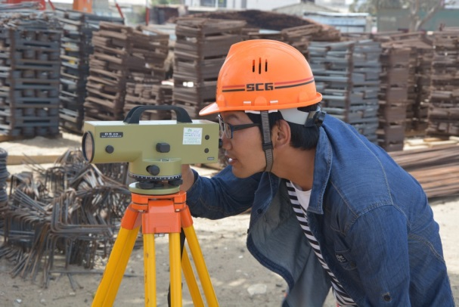新建装配式混凝土建筑实训室1000m2、50个工位；建成BIM技术信息化中心100m2、50个工位；安全技术VR体验中心1000m2、50个工位。新建实训中心承接考证、社会培训、学生教学培训等工作。

**图**